中国科学院地球化学研究所
2016年博士研究生统考生入学考试须知
我所2016年秋季博士入学考试招考报名工作已经结束，现将有关考试事项通知如下：
- 资格审核：
我所将根据《中国科学院研究生院2016年招收攻读博士学位研究生招生简章》对考生的报考条件、网上报名信息和考生提交的各项报考材料进行准考资格审查工作，考生可在网上报名系统中可查看审核结果。对通过准考资格审查的考生核发准考证。准考证请各位考生在考前到我所教育处直接领取。
- 初试安排：
统考博士入学考试地点及时间安排如下：
- 考试地点：
贵阳市林城西路99号中国科学院地球化学研究所矿床地球化学国家重点实验室3楼
考试时间：
2016年3月18日（星期五）：
上午8：30～11：30业务课一：下午14：00～17：00，业务课二
2016年3月19日（星期六）：
上午8：30～11：30英 语；
说明：
- 考试科目为《物理化学》、《无机化学》、《地球物理基础》、《电法勘探》、《地震勘探原理》的考生，参加该门科目考试时，可携带无编程与存储功能的计算器。
- 请认真阅读附件中国科学院大学博士招生英语考试考生须知，以及答题卡样卡
- 复试安排
本年度统考博士研究生初试成绩公布后，对于达到基本复试分数线要求的考生，由教育处通知其参加复试、体检等工作。复试时间预计在4月中下旬。具体时间、地点及复试办法见后续通知。
- 录取
- 对于参加我所博士入学考试的考生，我所将主要根据初试、复试成绩、政审及体检结果确定最终录取名单。报考委培及定向考生必须在拟录取后，正式录取前与我所签订培养协议。
- 录取结果报中国科学院大学审核批准后向录取考生发放录取通知书。通知书发放时间在6月中旬左右。
- 其它注意事项
- 参加初试考试路费及住宿费由考生自付。同本年度暂不收取考生200元/人报名费。
- 来所交通（请参考附图）：
  - 贵阳火车北站（高铁站）：
    - 在火车北站负一楼公交车站乘座263路公交，到市行政中心站换乘209或281路到林城西路口站下车即到。
    - 出租车费20元左右；
  - 贵阳火车站：
    - 乘坐219路到老阳关下车，换乘209路到林城西路口下车即到。
    - 出租车车费50元左右；
  - 贵阳机场：
    - 乘坐机场大巴士1号线，到市行政中心站换乘209或281路到林城西路站下车即到。
    - 出租车费60元左右；
  - 金阳客车站
    - 在商城西站乘坐281路，在林城西路口下车
    - 出租车车费20元左右。
- 住宿推荐
我所最近是盘江饭店紧邻本所。附近的绿地联盛国际综合体中有蓝天时尚等几家快捷酒店，步行到所约10分钟左右。下面是相关酒店联系方式，供大家参考。
  - 贵州盘江饭店：房价：单间、标间均为：350元/间天
观山湖区林城西路95号，联系电话：0851-88207268 。
  - 蓝天时尚酒店：房价：单间：208元/间天；标间：268元/间天
观山湖区绿地联盛国际5号楼，联系电话：0851-84878058
  - 龙腾商务酒店：房价：单间：158元/间天；标间：168元/间天
观山湖区绿地联盛国际3号楼5层，联系电话：0851-84810300
如需要我所代订住宿的考生，请填写附件中住宿预登记表。

中国科学院地球化学研究所研究生部
2016年2月25日
附件：住宿预订登记表：
2016年博士考试住宿预订登记表
姓名 | 性别 | 酒店 | 房型 | 到店时间 | 离店时间 | 特殊要求
 |  | - 贵州盘江饭店  - 蓝天时尚酒店  - 龙腾商务酒店 | - 标间  - 单间
说明：
- 该登记表请于3月16日前返回，如临时有变动，请及时更正。
- 登记表返回邮箱wangliying@vip.gyig.ac.cn，联系电话:0851-85895477，联系人：王老师

附件2：地球化学研究位置图

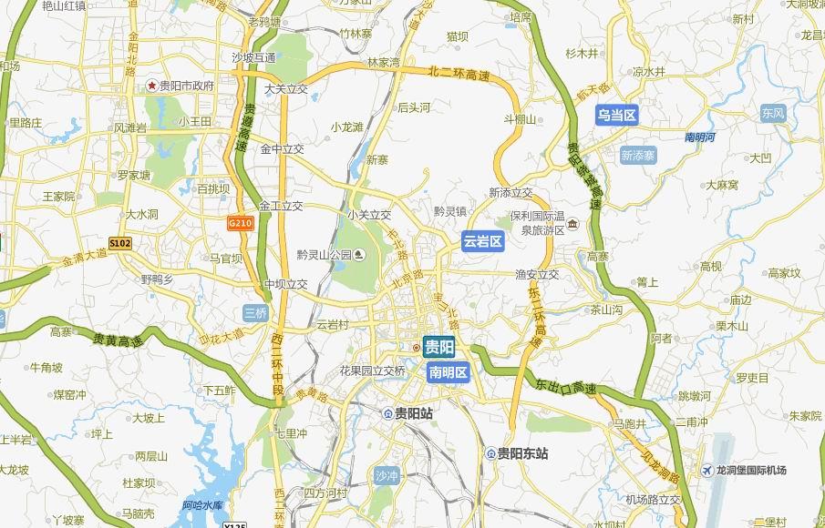
金阳客车站
地球化学研究所
贵阳站
贵阳机场
贵阳北站

附件3：地球化学研究所周边位置图

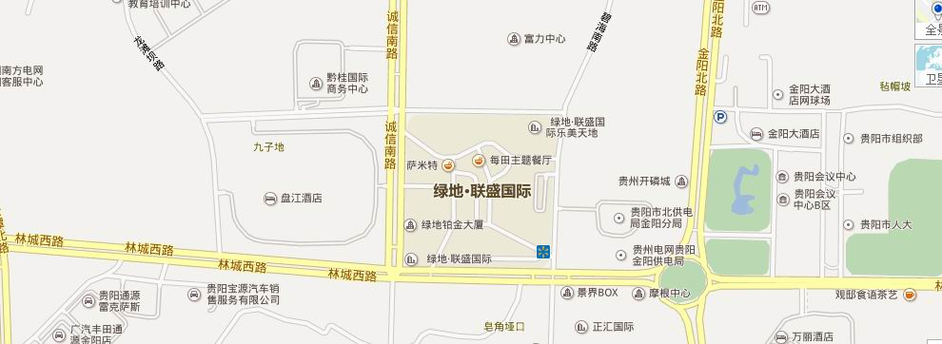
林城西路口站
地球化学研究所
市行政中心站

